新 书 推 荐
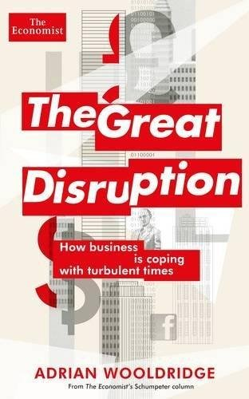
中文书名：《乱中取胜：商业贸易如何应对混乱时期》
英文书名：The Great Disruption: How business is coping with turbulent times
作 者：Adrian Wooldridge
出 版 社：Profile Books
代理公司：ANA
页 数：288页
出版时间：2015年4月
代理地区：中国大陆、台湾
审读资料：电子稿
类 型：经管

内容简介：

出自《经济学家之熊彼得》（The Economist's Schumpeter）的作者之手：商业贸易在面对世界范围内的空前混乱情况必须如何去适应和改变。

基于其受欢迎的熊彼得系列的内容，阿德里安·伍德里奇（Adrian Wooldridge）审视了破坏当今迅速发展的商业世界的力量。

这种破坏有很多原因：互联网的迅速普及；来自创新和制造业新兴市场的挑战；迫使企业重新思考战略的聪明管理技术；从厂房向服务部门发展的机器人；等等很多。这些新发展正在动摇商业贸易和社会生活的基础，产生了新的一群赢家和输家，迫使每个人去适应和改变。

《乱中取胜》（The Great Disruption）中说道：

-正在破坏当今商业世界的力量，和预言了这些力量的管理大师们。
- 谁是赢家，谁是输家，各种机构试图如何去改变（常常失败）。
- 传统的管理难题，如人才的管理、分配和外包，如何持续，不过会有一种新的转折。
- 公司、高效、竞赛和社会等的未来运程会是怎样。

本书还提醒我们为什么约瑟夫·熊彼得（Joseph Schumpeter）关于创造性破坏的观点时至今日还非常有实用价值。

作者简介：

阿德里安·伍德里奇（Adrian Wooldridge）是《经济学家》（The Economist）的主管编辑，是“熊彼得”专栏的作者。他早先在华盛顿特区工作，作为华盛顿的总编辑，在那里还撰写了列克星敦专栏，还担任过《经济学家》西海岸驻地记者、主管记者和英国驻地记者。他的著作包括：《公司：革命理念的短暂历史》（A Short History of a Revolutionary Idea）、《上帝归位》（God is Back）和《第四次革命：国家重塑的全球性竞赛》（The Fourth Revolution: The Global Race to Reinvent the State）。

谢谢您的阅读！
请将回馈信息发至：俞晓宁（Winnie Yu）
安德鲁﹒纳伯格联合国际有限公司北京代表处
北京市海淀区中关村大街甲59号中国人民大学文化大厦1705室, 邮编：100872
电话：010-88810959
传真：010-82504200
Email: winnie@nurnberg.com.cn
网址：www.nurnberg.com.cn
微博：http://weibo.com/nurnberg
豆瓣小站：http://site.douban.com/110577/

